(Englisch version below)
Master-Studiengang Technical Management – TH Wildau bietet Live-Online-Seminar für Studieninteressierte zum Start der Bewerbungsphase für das Sommersemester 2021 an
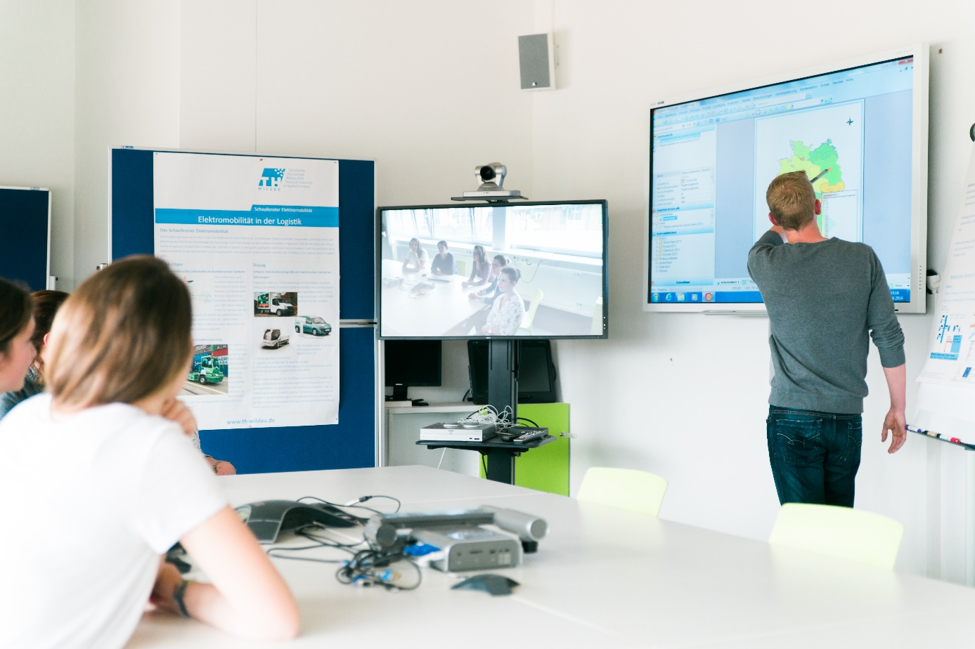
Bildunterschrift: Der Studiengang Technical Management zielt auf die Entwicklung der Fähigkeit, komplexe Problemstellungen im Umfeld z. B. des Produktionsmanagements oder der innerbetrieblichen Logistik sicher zu erkennen, zu analysieren und effektiv zu lösen.
Bild: TH Wildau
Subheadline: Live-Seminar zum Studieneinstieg
Teaser:
Mitte Dezember beginnt an der TH Wildau die Bewerbungsphase für die Master-Studiengänge, die zum Sommersemester 2021 starten. Der englischsprachige Studiengang Technical Management bietet dazu am 17. Dezember 2020 ab 9:30 Uhr ein Live-Seminar an, bei dem Inhalte und Ablauf vorgestellt werden. Neben dem Studiengangsprecher werden auch eine ehemalige Studentin und eine Vertreterin der Studienorientierung für Fragen zur Verfügung stehen.
Text:
Für die Studiengänge, die jährlich zum Sommersemester an der TH Wildau starten, beginnt am 15. Dezember 2020 der Bewerbungszeitraum. Zu diesen Studiengängen gehört auch der dreisemestrige Studiengang Technical Management. Das englischsprachige Master-Programm richtet sich vor allem an Bachelor-Absolventinnen und -Absolventen, die zuvor im Bereich Wirtschaftsingenieurwesen, Logistik, Verkehrssystemtechnik oder einem ähnlich fachnahen Gebiet ihren Abschluss gemacht haben.
Für Interessierte, die zukünftig in der Hauptstadtregion einen zukunfts- und praxisnahen Master-Studiengang absolvieren möchten, bietet die Koordination des Studiengangs um Prof. Dr. Jens Wollenweber am 17. Dezember 2020 ab 9:30 (MEZ) ein Live-Seminar an. Dabei werden die Studienziele und -inhalte sowie die Anforderungen für den Studiengang vorgestellt. Unter dem Motto „Frag den Studi“ gibt es im Anschluss die Möglichkeit, mit einer Absolventin des Studiengangs in den Austausch zu kommen. Sie wird über ihre Erfahrungen aus dem Studienleben an der TH Wildau berichten. Moderiert wird das Webinar von einer Vertreterin der Studienorientierung der TH Wildau, die ebenfalls für Fragen rund um den Studieneinstieg zur Verfügung steht.
Die digitale Veranstaltung ist am 17. Dezember ab 9:15 Uhr erreichbar und startet um 9:30 Uhr. Dem etwa einstündigen Live-Seminar können Interessierte wie folgt kostenlos beitreten:
- Link zum Webinar: https://conf.dfn.de/webapp/conference/97957781
- Name des Meetingraums: Webinare zur Studienorientierung
- Nummer des Meetingraums: 97957781
- Um an dem Meeting mit im Browser (unterWindows, MacOS, GNU/Linux) teilzunehmen, die Adresse kopieren und "join" drücken.

Informationen zum Master-Studiengang Technical Management:
DE: www.th-wildau.de/technical-management
EN: en.th-wildau.de/technical-management

Allgemeine Informationen zur Studienorientierung an der TH Wildau:

https://www.th-wildau.de/studienorientierung

Ansprechpersonen im Studiengang:
Prof. Dr. rer. pol. Jens Wollenweber
Studiengangsprecher Technical Management
TH Wildau
Hochschulring 1, 15745 Wildau
Email: jens.wollenweber@th-wildau.de

Maria Virginia Appendino de Trunte
Studiengangskoordinatorin Technical Management
TH Wildau
Hochschulring 1, 15745 Wildau
Raum: 16-0090
E-Mail: virginia.appendino@th-wildau.de

Ansprechperson Studienorientierung an der TH Wildau:
Larissa Wille-Friel
Studienorientierung
TH Wildau
Hochschulring 1, 15745 Wildau
Tel. +49 (0) 3375 508-144
E-Mail: studienorientierung@th-wildau.de

Ansprechpersonen Presse- und Medienkommunikation TH Wildau:

Mike Lange / Mareike Rammelt
TH Wildau
Hochschulring 1, 15745 Wildau
Tel. +49 (0)3375 508 211 / -669
E-Mail: presse@th-wildau.de

Englisch version
Master's programme Technical Management – TH Wildau offers live online seminar for students at the start of the application phase for the summer semester 2021
Photo caption: The Master‘s degree programme Technical Management contains courses on engineering, business administration and information systems and gives graduates an integrative and responsible understanding of tasks in technically oriented management roles as well as the interface between engineering sciences and business administration.
Copyright photo: TH Wildau
Subheadline: Master’s degree live seminar
Teaser:
In mid-December, the application phase begins at TH Wildau for the Master's programmes that will start in the summer semester 2021. Therefore, the Master's programme Technical Management is offering a live online seminar on December 17th, 2020 from 9:30 am, in which the programme will be presented. Representatives of the programme, a graduate and the study orientation of the TH Wildau will answer questions of prospective students.
Text
The application period for the degree programmes that start each year in the summer semester at TH Wildau begins on December 15th, 2020. One of these programmes is the three-semester Technical Management programme. The Master programme, which will be held in English, is primarily aimed at Bachelor's graduates who have previously graduated in industrial engineering, logistics, transport systems engineering or similar fields.
For prospective students, who will complete a future- and practice-oriented Master's degree programme in the capital region of Germany, the programme director, Professor Dr. Jens Wollenweber offers a live webinar on December 17th, 2020 from 09:30 am (CET). The webinar will present the study objectives and the structure as well as the application requirements for the degree programme. Afterwards there will be time for questions with the professor, a graduate of the degree programme and an adviser of the study orientation, who will also answer questions about entering the study programme at TH Wildau.
The live seminar will be accessible on December 17th from 9:15 am and will start at 9:30 am. The approximately one-hour seminar can be accessed free of charge as follows:
- Link for the webinar: https://conf.dfn.de/webapp/conference/97957781
- Name of the meeting room: Webinare zur Studienorientierung;
- Number of the meeting room: 97957781
- To join the meeting with browser (under Windows, MacOS, GNU/Linux) copy the address and simply press "join".
More information about the Master‘s programme Technical Management:
EN: en.th-wildau.de/technical-management
DE: www.th-wildau.de/technical-management

More about TH Wildau: https://en.th-wildau.de/university/about-us/
Contact Master‘s programme Technical Management
Prof. Dr. rer. pol. Jens Wollenweber
Degree programme director
TH Wildau – Technical University of Apllied Sciences
Hochschulring 1, 15745 Wildau (Germany)
Email: jens.wollenweber(at)th-wildau.de

Maria Virginia Appendino de Trunte
Degree programme coordination
TH Wildau – Technical University of Apllied Sciences
Hochschulring 1, 15745 Wildau (Germany)
Raum: 16-0090
E-Mail: virginia.appendino(at)th-wildau.de

